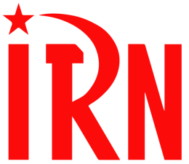
International Red Newsletter

巴勒斯坦共产党中央委员会声明（2025年8月） 1
委内瑞拉共产党反对美国军事侵略 7
“21世纪社会主义”在玻利维亚的葬礼 10

2025年第24期
2025年12月16日
重要声明
本刊指定发布渠道为邮件推送和网站IRN.red，目前未参与任何社交平台账号的运营与活动。
允许在互联网上转载、复制、传播本刊内容，无需授权。转载时建议注明出处：IRN.red

订阅方式
以下三种方式，选择一种即可：
1.扫描二维码填写您的邮箱

（如无法提交，请在空白处点击再试）
2.进入以下链接填写您的邮箱
https://cloud.seatable.cn/dtable/forms/ff203a21-e739-4321-bb63-3d9665873695/
3.用您的邮箱发送“订阅”至irn3000@outlook.com

巴勒斯坦共产党中央委员会声明（2025年8月）
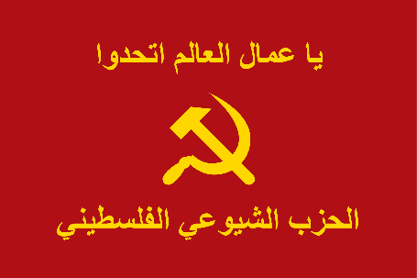
来源：共产党和工人党国际会议“团结网”（SolidNet）
日期：2025年8月10日
链接：https://www.solidnet.org/article/Palestinian-CP--00092/
巴勒斯坦共产党（Palestinian Communist Party）中央委员会在巴勒斯坦全境（特别是加沙地带和约旦河西岸）局势持续升级、国际和地区势力持续合谋侵犯我国人民权利的背景下召开例行会议。经过对近期所有事态发展的深入讨论，中央委员会发表声明如下：
1.谴责对加沙地带侵略的扩大并呼吁升级抵抗
中央委员会认为，以色列占领当局决定扩大在加沙地带的军事行动并非孤立事件，而是其实施了数十年的种族灭绝和种族清洗战略的延续，为的是摧毁我国人民的意志，在政治和经济上征服他们。使我国人民挨饿并阻止援助进入加沙地带，是以色列占领战略的组成部分，其目的在于压制抵抗并摧毁抵抗的群众支持。
巴勒斯坦共产党重申，面对我们加沙人民遭受的种族灭绝，唯一的回应就是：无论在当地，还是在整个阿拉伯世界乃至国际层面，升级一切形式的抵抗——政治抵抗、民众抵抗和武装抵抗。我们必须为确保人道主义援助立即无条件地进入加沙地带而努力，这是我们被围困人民的符合人道的、合法的权利。
2.警惕那些以口号欺骗我国人民、损害其利益的国际会议
中央委员会警告，切勿被某些国际会议鼓吹的“和平”和“两国方案”等表面口号所迷惑，这些会议实则掩盖着旨在消灭我们民族事业的危险图谋。
最近在沙特阿拉伯和法国的支持下举行的纽约会议就是一个鲜明的例子。尽管该会议被宣传为支持承认巴勒斯坦国的论坛，但其最终公报却只字未提两国方案。相反，会议重点要求无条件解除抵抗的武装——这与占领者的目标是一致的，损害了巴勒斯坦人民自卫的基本权利。
3.对巴勒斯坦民族权力机构及巴勒斯坦解放组织僵化的领导层的做法的批评
中央委员会认为，巴勒斯坦民族权力机构（Palestinian Authority）和巴勒斯坦解放组织（PLO）的主要领导层在这一关键阶段坚持举行巴勒斯坦全国委员会（Palestinian National Council）选举，严重脱离了我国人民的斗争。此举非但未能促进团结，反而加剧了分裂，巩固了脱离民族解放事业的政治派系的统治地位。更合适的做法是在民族的、革命的基础上重建巴解组织，包容所有民族派别，从而在反对占领的斗争中终结分裂、凝聚力量。
4.要求巴勒斯坦民族权力机构致力于斗争和解放
中央委员会认为，巴勒斯坦民族权力机构早已丧失其民族职能，沦为与占领者进行治安协调的工具——这正是其成立以来的核心使命。
该政策使其作为占领者安全代理人的角色根深蒂固，这是我党坚决拒绝的。因此，中央委员会要求巴勒斯坦民族权力机构彻底修正其政策，加入斗争与抵抗的道路，实行民族解放纲领，以恢复其在国际舞台上作为我国人民代言人的角色，以及作为我国人民正当斗争的支持者的地位。
5.以色列国会对约旦河西岸强制行使主权的决定的危险性
中央委员会认为，以色列国会对约旦河西岸强制行使主权的决定，是犹太复国主义诞生以来一直推行的定居者殖民主义计划的又一篇章。这一计划企图通过驱逐当地居民来实现对历史巴勒斯坦地区的完全控制。
6.党对解决方案的愿景
巴勒斯坦共产党重申，任何不以彻底结束占领，在全部巴勒斯坦领土上建立以耶路撒冷为首都的、独立的、民主的巴勒斯坦国，保障难民重返家园的完全权利为基础的政治解决方案，都是应当被拒绝的取消主义方案。
我党将民族解放斗争视为反对帝国主义、犹太复国主义和反动派的全球斗争的一部分，并认为我国人民的胜利需要巴勒斯坦、阿拉伯和国际层面团结斗争。
7.呼吁民族团结，共同应对阴谋诡计
中央委员会呼吁所有反对《奥斯陆协议》和以色列占领的民族运动派别，在民族抵抗阵线内团结起来，共同对抗旨在消灭我们事业的阴谋，加强一切形式的斗争直至实现完全解放。
当前阿拉伯局势：
中央委员会指出，阿拉伯世界正因美国和犹太复国主义的霸权行为，以及反动政权为外国利益而出卖本国人民的勾当而陷入深刻危机。
- 叙利亚：国内冲突，尤其是恐怖组织（特别是“艾哈迈德·沙拉”（原名朱拉尼）（“Ahmad al-Shara” (formerly al-Ghulani)）团伙）控制广大地区后，在沿海地区和苏韦达省（Sweida）屠杀平民，对犹太复国主义势力侵入叙利亚南部视而不见，以及土耳其对叙北部的控制，正威胁着叙利亚的统一与主权。解决办法在于团结叙利亚民族主义者，尤其是共产党人，打倒这一分裂企图，重建主权民族国家。
- 黎巴嫩：中央委员会谴责黎巴嫩政府强行解除抵抗组织的武装的决定，认为此举等同于向犹太复国主义者和美国的指令投降，既无法确保占领军撤离黎巴嫩领土，也无法阻止其对黎南部的袭击。
- 也门：中央委员会向也门人民——也门的领导人和民众——致敬，赞扬他们为支持加沙人民所做的英勇努力。他们藐视美国和犹太复国主义者的威胁，证明了阿拉伯世界的国际团结是可能且有效的。
- （与以色列关系）正常化的政权：中央委员会谴责与以色列占领者实现关系正常化的阿拉伯各国政府的立场。这些政府不仅未能向加沙提供任何援助，反而与在过去22个月内已杀害逾6万名巴勒斯坦人（其中多数为妇女儿童）的占领者保持关系，还将抵抗运动污蔑为“波斯的工具”，来向本国人民辩解其不作为，仿佛犹太复国主义和西方的占领在被剥夺了主权的多数阿拉伯国家并不存在。
当前国际局势：
中央委员会认为，日益恶化的国际冲突——例如俄罗斯与北约之间、□国与美国之间的冲突——并不是为解放人民而进行的斗争，而是帝国之间力图重新划分市场、资源、能源和影响力的斗争。
巴勒斯坦共产党的立场是清楚的：这既不是我们的斗争，也不是工人阶级的斗争；这是全球资产阶级的斗争，共产党人必须抵制利用这些战争来压迫和剥削人民的行为。
社会主义的解决方案是人道的选择
中央委员会认为，解决所有战争、贫困和经济衰退的根本出路在于社会主义——实现财富的公平分配，消灭剥削，并阻止法西斯主义和纳粹主义在当今世界蔓延。
我们的烈士将永垂不朽，我们的囚徒将重获自由，我们的人民和英勇抵抗终将胜利！

巴勒斯坦共产党中央委员会
2025年8月10日

委内瑞拉共产党反对美国军事侵略

来源：委内瑞拉共产党“人民论坛”网站
日期：2025年10月22日
链接：https://prensapcv.wordpress.com/2025/10/22/pcv-rejects-us-military-aggression-against-venezuela-and-latin-american-and-caribbean-region/
委内瑞拉共产党反对美国对委内瑞拉、拉丁美洲和加勒比地区的军事侵略
委内瑞拉共产党（Communist Party of Venezuela (PCV)）中央委员会政治局谴责美国以打击毒品贩运为借口入侵加勒比地区，并指出美国的真实目的在于威胁委内瑞拉并对其施加军事压力。在此背景下，委内瑞拉共产党谴责了美国对[在写下这段文字时]加勒比海域两艘船只的袭击，此次袭击截至目前已造成14人死亡，这些人被仓促处决，没有任何证据证明他们参与了毒品贩运网络。这些法外越界处决行为构成了反人类罪，必须立即展开调查。
最初被政府发言人不负责任地否认了的这种侵略行为，是一种危险的挑衅，是对国际法的公然违反。此外，美国在委内瑞拉领空进行的间谍飞行活动，也是其在该地区实施的恐吓和军事控制的战略的一部分。
拉丁美洲和加勒比地区的人民历来是美国“门罗主义”干涉活动的受害者。华盛顿一直将该地区看作是美国的“后院”，其目的是掠夺这里的财富并以牺牲我们人民的主权、团结和发展为代价来维持其地缘政治控制。
这种好战行为的升级证实了美国的干涉主义本质。在20世纪和21世纪，美国实施入侵、扶植独裁政权、推行犯罪计划（如“秃鹰计划”和“哥伦比亚计划”）、强加封锁（如对古巴的扼制）、部署数十个军事基地，并重新启用第四舰队以加强它在该地区的主导地位。
针对委内瑞拉的军事部署为的是保障美国垄断集团的利益，这些集团正在与新兴大国展开争夺。美国正向马杜罗政府施压，要求其继续向美国资本提供特权和让步——例如已经授予雪佛龙公司（Chevron）的那些特权——甚至迫使该政权瓦解，以便其傀儡人物上台掌权，这类人物的代表是主张军事干涉和罪恶制裁、不负责任地宣扬委内瑞拉构成地区安全威胁的玛丽亚·科里娜·马查多（María Corina Machado）。
与此同时，委内瑞拉统一社会主义党（United Socialist Party of Venezuela (PSUV)）领导层实施的反人民和反工人政策，使得委内瑞拉人民正遭受着深刻的政治、经济和社会危机。这些政策下微薄的工资和养老金使工人穷困潦倒，将工人权益削减为无济于事的代金券，同时对工会领袖、政治和社会活动家、人权捍卫者和记者施以迫害、镇压和刑事定罪。
委内瑞拉共产党坚持主张，对“民族团结”的任何呼吁都应满足下列条件：全面恢复民主自由，释放所有被不公正拘留的人，终止对工会运动的迫害，撤销对政党的干涉，赦免良心犯，并改组国家选举委员会，以便举行新的选举。
面对外国军事力量可能占领委内瑞拉领土的前景，委内瑞拉共产党警告称，这将意味着其政治策略发生重大变化。在这种情况下，我们将采取必要的组织形式，以捍卫委内瑞拉人民和委内瑞拉祖国的利益。
委内瑞拉共产党呼吁委内瑞拉人民以及真正民主的、人民的、革命的力量共同行动，为恢复民主自由、人民主权，为保卫国家主权免遭美帝国主义及其欧洲盟友的侵害而斗争。

“21世纪社会主义”在玻利维亚的葬礼
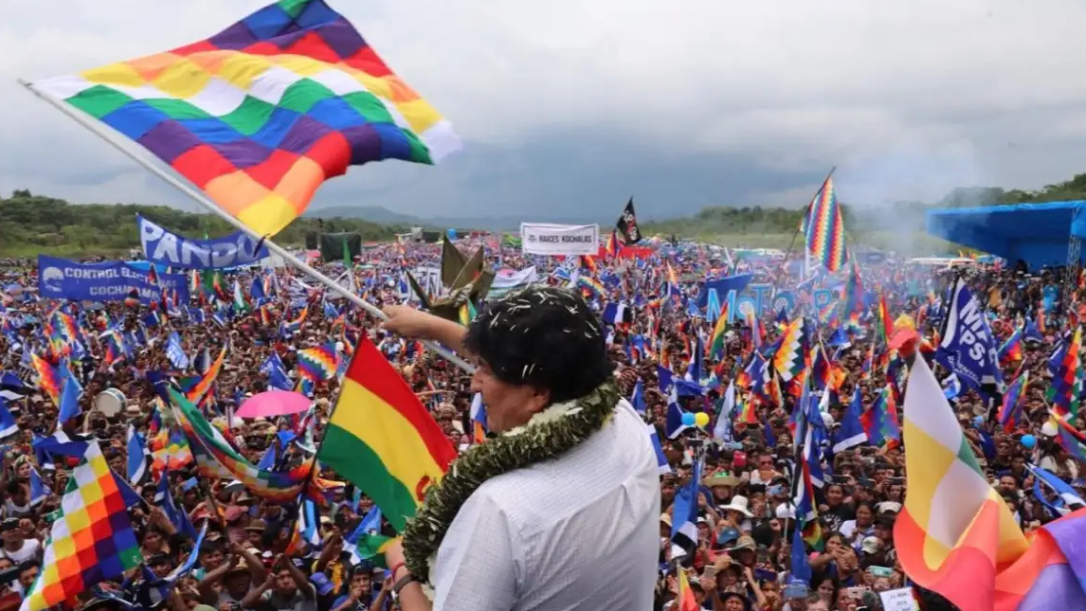
来源：希腊“保卫共产主义”网站
作者：希腊“保卫共产主义”网站主编尼克斯·莫塔斯（Nikos Mottas）
日期：2025年8月20日
题图：玻利维亚前总统莫拉莱斯出席群众集会
链接：https://www.idcommunism.com/2025/08/the-funeral-of-so-called-21st-century-socialism-in-bolivia.html
2025年8月17日星期日举行的玻利维亚大选，其结果对左翼的争取社会主义运动（Movimiento al Socialismo (MAS)）堪称毁灭性打击。该党候选人爱德华多·德尔·卡斯蒂略（Eduardo del Castillo）仅获得约3%的选票——对于这个执政近20年的政党而言，这是历史性的溃败。
这一结果凸显出玻利维亚深层次的经济危机（20%至25%的通货膨胀、燃料和美元短缺、公众的不满情绪），以及争取社会主义运动党内部的严重分裂，特别是莫拉莱斯（Evo Morales）派与阿尔塞（Luis Arce）派之间的对立。
然而，争取社会主义运动党此次的选举溃败具有更深刻的意义：它给所谓的“21世纪社会主义”开具了一张死亡证明书。这个机会主义理论出现于世纪之交的拉丁美洲，自诩为新自由主义的替代方案。从委内瑞拉的查韦斯（Chávez）、玻利维亚的莫拉莱斯、厄瓜多尔的科雷亚（Correa）到尼加拉瓜的奥尔特加（Ortega），“21世纪社会主义”承诺在左翼民族主义的旗帜下将选举胜利、社会改革和资源再分配结合起来，却始终未触及资本主义制度的根基——生产资料私有制。如今，从马克思列宁主义的立场出发，才能揭示该模式所遭遇深刻危机的根本困境与局限性。
大概在10年前，我们在评论“21世纪社会主义”理论时就曾指出：“以唯心主义的、反马克思主义的历史观为支撑，21世纪社会主义理论否认工人阶级作为革命主体的历史作用，拒绝无产阶级专政。根据该理论，不需要推翻资本主义，只需要把允许生产资料私有制的混合经济作为解决方案。”
在考虑到委内瑞拉“玻利瓦尔革命”的经验，并强调该理论模型是新旧反马克思主义思想的混合体时，我们曾明确指出：“所谓‘21世纪社会主义’不过是拉美版的欧洲共产主义；它鼓吹资本主义制度可以被‘人道化’、可以被治理来服务于人民利益的幻想。拉丁美洲各个左翼、进步派和社会民主主义政府的实践，印证了历史早就教给我们的教训：不存在通往社会主义的民主道路。1954年危地马拉的哈科沃·阿本斯（Jacobo Arbenz）的政府和1973年智利的萨尔瓦多·阿连德的政府，就是重要的历史例证。”
不幸的是，阶级斗争的残酷现实印证了我们的预言与担忧。“21世纪社会主义”被证明是用社会民主主义治理资本主义制度的失败药方，虽然在最初激起了民众的热情，然而最终却将他们引向了失望的深渊。只有美好的意愿是远远不够的，必须摆脱对具有“人道面孔”的资本主义的灾难性幻想。
莫拉莱斯在玻利维亚领导的这类运动主要依靠议会和选举道路取得政权。他们非但没有摧毁资产阶级国家机器、建立工人阶级政权，反而试图管理现存的资本主义国家。这种导向使工人阶级屈从于资产阶级的法律框架，使统治阶级的强力机器得以毫发无损。当危机加剧或右翼势力卷土重来时，这些政府无力捍卫自己的改革成果完全是意料之中的事。
委内瑞拉的石油、玻利维亚的天然气和厄瓜多尔的矿产为暂时减少贫困的社会项目提供了资金。但这种地租模式寄生在全球资本主义体系上，而不是独立于它。当大宗商品价格下跌时，这些政府的社会基础便随之土崩瓦解。不剥夺资产阶级，不建立工人对生产的管控，就不可能过渡到社会主义——只能进行资本主义租金的再分配。
查韦斯和莫拉莱斯等人构建了具有超凡魅力的波拿巴主义的领导模式，以此取代了无产阶级群众的主动性。“21世纪社会主义”非但没有加强阶级组织和民主的权力机构，反而培育出忠于领袖个人的官僚体系。这扼杀了内部民主，疏远了群众，一旦领袖的权威衰落，运动就会变得脆弱不堪。
这些计划尽管常常套用反帝辞藻，却未能将民族斗争与本地区无产阶级革命的更广泛战略联系起来。对主权和民族发展的强调往往使工人利益屈从于同“进步”资产阶级的联盟，背叛了阶级独立性的原则。例如在委内瑞拉，社会民主主义的统一社会主义党（PSUV）的政府将某种社会主义与玻利瓦尔式的民族主义融合，把委内瑞拉民族描绘成反对帝国主义的统一阵营。其反帝言论虽然是反对美国的，但在内部却意味着工人利益屈从于同“爱国资产阶级”共享的“民族计划”。统一社会主义党非但没有将工人阶级组织成独立的政治力量，反而通过联合军队势力、国家官僚和愿意在查韦斯主义统治下经营的商业精英来实现阶级合作。这样，“爱国统一”就取代了阶级斗争。
最重要的是，和过去的修正主义者一样，“21世纪社会主义”的倡导者拥抱两阶段论：先实现“安第斯资本主义”或“玻利瓦尔民主”，再过渡到社会主义。然而在实践中，第一阶段成为永恒，第二阶段却永远无法到来。结果不是向社会主义过渡，而是对资本主义的左翼治理。
随着矛盾的尖锐化——经济危机、腐败、自然资源租金的损失，这些运动迅速失去了群众基础。在玻利维亚，争取社会主义运动党在近期选举中得票率跌至3%；在委内瑞拉，统一社会主义党的国家机器维持着资本主义的苦难；在厄瓜多尔和尼加拉瓜，威权领袖通过镇压异见来维持权力。“21世纪社会主义”非但没有开创社会主义，反而为右翼复辟开辟了道路。
埃内斯托·切·格瓦拉曾说：“对我们而言，社会主义唯一有效的定义就是消灭人剥削人的制度。”的确，所有滥用“社会主义”一词来支持改良主义计划（如“21世纪社会主义”或“民主社会主义”等）的势力，本质上都是在推动对资本主义野蛮状态的社会民主主义治理，从而将人民群众引向危险的歧途。拉丁美洲和玻利维亚的案例给我们上了宝贵的一课。然而，我们愿意吸取教训吗？

